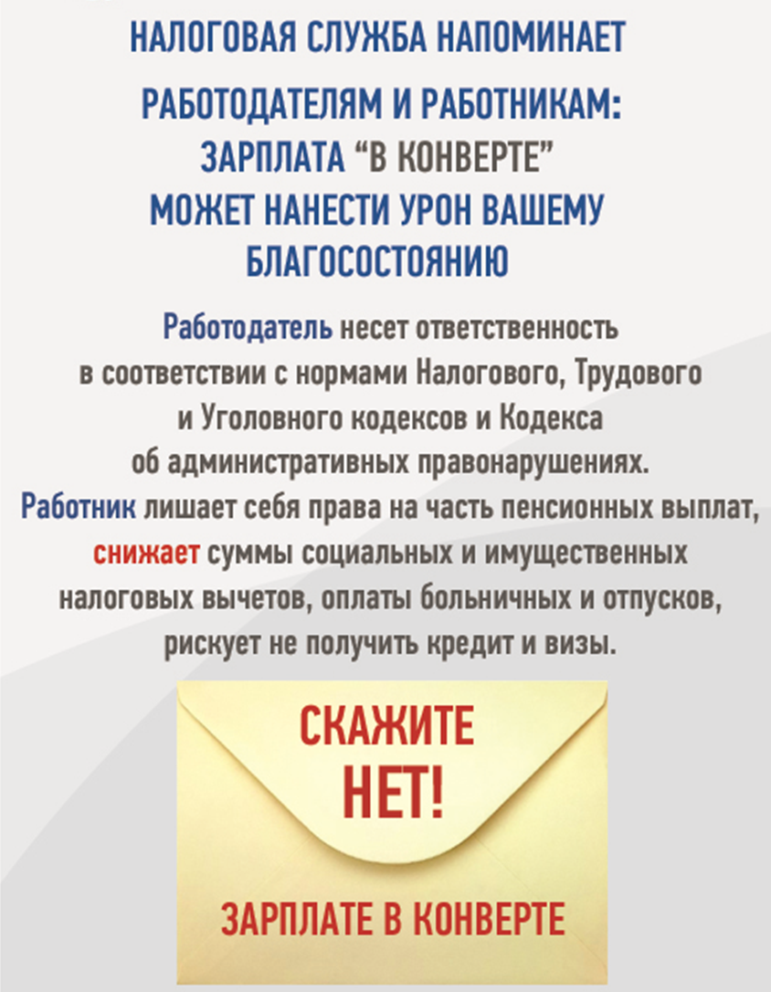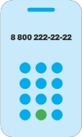

WWW.NALOG.GOV.RU

**8 (800) 222-22-22**

Бесплатный многоканальный телефон

контакт-центра ФНС России